Обобщение опыта работы по теме:

«Применение структурно-логических схем на уроках географии, как средство повышения качества обученности по предмету».

«Урок - «клеточка» педагогического процесса.
В нем, как солнце в капле воды, отражаются все его стороны.
Если не вся, то значительная часть педагогики концентрируется в уроке».
М. Н. Скаmкин

Актуальность выбранной мною темы обусловлена тем, что за последние годы количество часов на изучение предмета сокращается, а программа остается прежней, и порой на уроках катастрофически не хватает времени. Технологии, испытанные годами, и сегодня помогают учителям экономить драгоценное время. Одна из таких педагогических технологий – технология опорных сигналов и конспектов, в XXI веке, можно сказать, переживает новое рождение.
Цели обобщения опыта:
- Изучить технологию и систематизировать методы составления логических схем.
- Определить роль логических схем в обучении географии.
- Совершенствовать учебно-воспитательный процесс через внедрение различных методов составления опорных схем и конспектов.
- Обобщить опыт работы по внедрению данной технологии.
Каждого учителя беспокоит вопрос об эффективности его уроков, о том, как интереснее их провести. Наглядность на уроке играет большое значение. География – такой предмет, который изначально предполагает использование большого количества наглядного материала. Без демонстрации в географии обойтись практически невозможно. Действительно, сложно изучать какой-либо объект, не увидев его своими глазами. Но показать все невозможно, да и нецелесообразно. Ведь у ребенка должно развиваться и абстрактное мышление.
Наиболее важными средствами наглядности являются те, которые создаются непосредственно на уроке. Данные средства наглядности выполняют функцию конспектирования материала. В процессе подготовке домашних заданий они выступают в качестве опорных звеньев в повторении пройденного материала. К таким средствам можно отнести пояснительные рисунки, листы опорного сигнала (по системе В.Ф. Шаталова), опорные конспекты, моделирование, графические конспекты.
Первобытный человек, выбивая на скале незамысловатые фигуры, кодировал доступную ему информацию. Человек современный, захлестываемый информационным валом, вынужден пойти по тому же пути. Все обширнее становится пласт знаний, который обозначается символами. Только сейчас это уже не петроглифы на серых камнях, а знаки, высвечивающиеся на экранах мониторов. Изменился характер начертания, иные в них вкладываются смыслы, но суть остается прежней. Мы идем "назад, в будущее".
Обозначения-символы всегда были необходимы для передачи опыта. Использование специальных значков в точных науках считалось делом обычным, но математик В.Ф.Шаталов, предложив свои опорные сигналы, которые нашли место применения и в других школьных дисциплинах. С тех пор уже утекло много воды. Опорный конспект стал настолько хорошо забытым старым, что пришла пора о нем не просто вспомнить, но и дать ему второе дыхание.
Изучаемый объект заменяется символическим изображением (опорным сигналом) – наиболее понятным графическим обозначением. Основной учебный материал преподносится в виде схем. О роли логических схем в обучении географии писал еще Н.Н. Баранский, подчеркивая, что «схемы учат выделять главное, отыскивать и устанавливать логические связи, помогают ученику усваивать урок». Опорные сигналы включают знаки, отражающие средства конкретизации, использованные при объяснении содержания абстрактно теоретического материала: конкретные рисунки, значки, ключевые слова, короткие предложения и т.д.
Действительно, мною было замечено, что применение опорного сигнала помогает восстановить в памяти ранее прослушанную информацию. Но чтобы определенный значок стал для учащегося опорным сигналом, связанная с ним информация должна быть понята школьником.
Назначение ЛОК заключается в следующем: создать у учащихся четкое, наглядное представление об учебном материале в целом как о системе знаний; помочь разобраться в его структуре; выделить главное, существенное в излагаемом материале; показать взаимосвязи между отдельными компонентами содержания лекции; помочь учащимся запомнить основной материал. В ЛОК указываются следующие элементы содержания урока: главные понятия и их основные признаки; причинно-следственные связи; общие черты характеризуемых объектов; направления развития, каких-либо процессов; самые яркие факты, характеризующие экономико-географические объекты, явления или процессы. Основные требования к ЛОК – лаконичность, структурность, компактность расположения учебного материала, простота изображения и доступность для понимания; выделение основного материала цветом, величиной знаков; словесная форма отображения учебного материала с использованием сокращений, графиков, диаграмм, стрелок, символов.
Если мы хотим научить детей самостоятельно составлять опорные конспекты, необходимо провести специальный урок, цель которого – познакомить учеников с понятием «опорный конспект», с различными формами его записи.
Учитель строит ЛОК в процессе изложения урока на доске цветными мелками или с помощью ИКТ. Учащиеся же приучаются к параллельному конспектированию услышанного материала. В этом случае работают все органы чувств и мышление. Происходит не только восприятие, но и осмысление. В заключительной части лекции на основе такого конспекта идет краткое повторение и обобщение ключевого материала. Предполагается и самостоятельное дополнение ЛОК в процессе домашней проработки конспекта лекции и текста учебника. С этой целью на схеме ставятся вопросы: где? Почему?
Объяснение учебного материала по конспекту не превышает в среднем 15-20 минут. В оставшееся время можно разнообразить деятельность учащихся на уроке: поставить конкретную задачу и решить ее, провести анализ карт атласа, поработать с текстом учебника, статистическим материалом и т. д.
Использование в учебном процессе графического конспекта имеет следующие преимущества:
- Обычное восприятие рассказа, как правило, не создает на уроке ситуацию решения учебной задачи. Ученик, имея возможность закрепить изложенную тему по учебнику дома, слушает рассказ учителя невнимательно. Эта проблема усугубляется, если монолог учителя мало интересен, не иллюстрирован наглядным материалом. Выполнение графического конспекта обусловливает активную работу всего класса.
- Построение графического конспекта требует от учащихся полной мобилизации, усиленного внимания.
- В опорных схемах представлены такие абстрактные понятия, как причинно-следственные связи, которые в природе непосредственно не выражены.
- Графический конспект – один из приемов самостоятельного приобретения знаний.
- Опорные схемы, выполненные в виде графического конспекта, служат средством познания изучаемых объектов, разрешения проблемных ситуаций. На этой основе возможно формирование творческого мышления учащихся.
- Построение графического конспекта позволяет не только организовать коллективную деятельность на уроке всех учащихся класса, но и оценить работу каждого ученика.
Работать по данной технологии в классах интересно и увлекательно. Создание листов опорных сигналов и обучение по ним - это творческая работа. Но для того чтобы ученики могли использовать листы опорных сигналов и составлять их впоследствии самостоятельно, нужна система. Составление ЛОС (ЛОК) целесообразно как при изучении физической географии, так и экономической.
Мой опыт работы по данной технологии.
Для того чтобы научить детей работать по опорным схемам (конспектам), необходимо в первую очередь научить умению выделять главное: целое или частное, определять причинно-следственные связи. Над этим я начинаю работать в 6 классе. По программе это 2 часа в неделю, что позволяет уделить достаточно времени на отработку навыков умения работать с учебником, выделять ключевые слова, главную мысль, затем заносить данные в таблицу. Так мы не только учимся работать с текстом учебника, мы учимся правильно составлять и оформлять таблицу. Кроме того, мы работаем с предметными рабочими тетрадями, задания в них учат выражать свои мысли четко, кратко, лаконично, выделяя главное.
В курсе 6 класса, мною используются готовые опорные конспекты, которые я составляю сама и предлагаю учащимся в ходе объяснения материала. Учащиеся изучают их и заносят в тетрадь (приложение 1) .
Учитывая сокращение часов отведенных на изучение географии и на большой объем изучаемого материала, данная технология помогает решить проблему. Занятия по опорным конспектам позволяют охватить больший объем теоретического материала, тем самым, оставляя время для отработки практических заданий.
В 7 классе при изучении материков, начинаем строить опорные схемы сначала совместно, затем самостоятельно. При этом каждый вправе сам подобрать необходимые условные знаки для своей схемы. При изучении первого материка – Африки – составляем схему вместе, затем кто усвоил, продолжает самостоятельно. Порядок выполнения работы: рисуем контур материка схематически (от руки, глядя на карту); затем наносим и подписываем все компоненты соответствующие географическому положению: условные линии (экватор, 0 меридиан, тропики, полярный круг); океаны, крайние точки, полуострова, заливы, проливы и т.д. На следующий урок схема дополняется: тектоническое строение, рельеф, климатические особенности, внутренние воды. Тему природные зоны предлагаю оформить опорным конспектом по каждой зоне. Одну природную зону рассматриваем для примера на уроке, остальные по аналогии дети заполняют самостоятельно (приложение 2).
В 8-9 классе учащиеся продолжают работу по составлению опорных схем и конспектов. Наиболее удачное применение технологии опорных схем при изучении темы «Природные районы» (приложение 3). В курсе «Экономической географии» наиболее удачное применение опорных конспектов по теме «Экономическое районирование» (приложение 4). Основные положения плана характеристики даются в виде фактического материала с вытекающим из него выводом, что позволяет сделать конспект более обоснованным, логически правильным.
Составление опорных конспектов помогает учителям и учащимся правильно ориентироваться в большом потоке информации при наличии нескольких учебников разнопланового уровня, т.к. нет единого учебного пособия по данному курсу, и приходится пользоваться несколькими учебниками.
В курсе 10-11 класса учащиеся могут работать как по схемам, так и самостоятельно или под руководством учителя составлять опорные конспекты на основе лекционного материала (приложение 5).
Ученики достаточно легко и цельно запоминают материал объёмной темы, которая подчас включает в себя несколько параграфов учебника.
Особо необходимо выделить значение опорных конспектов для слабых обучающихся. Запомнить отдельные факты, события, даты для них бывает очень сложно, не говоря уже о цельной цепочке темы. Такие ученики часто теряются, замыкаются в себе и в конечном итоге теряют всякий интерес к предмету. Опорный конспект, в таком случае, действительно становится опорой для такого ученика. Он позволяет без помощи учителя вспомнить и воспроизвести материал не только отдельного элемента, но и всей темы в целом. Постепенно пропадает скованность, появляется интерес к получению знаний.
По мере работы с опорными конспектами учащиеся выходят на новый уровень: они начинают самостоятельно составлять опорные конспекты и предлагать оригинальные значки и символы для отдельных подтем. Естественно, такая работа невозможна без вдумчивого изучения учебного материала, без умения выделять главное в тексте или рассказе учителя. В старших классах данный приём позволяет, сжато записать любую лекцию.
Эффективность предлагаемой методики подтверждается результатами обучения (приложение 6).
Опорные конспекты как средство обучения способствуют наиболее осмысленному усвоению понятий, формированию глубоких знаний, их систематизации. Кроме того, использование опор предполагает управление познавательной деятельностью учащихся, развитие у них умений самостоятельной работы, самоконтроля.
Опыт моей работы по данной методике показывает, что обучение с применением опорных конспектов развивает память, логическое мышление, способность к анализу, монологическую речь, раскрывает творческий потенциал, индивидуальные способности учащихся.
Таким образом, в профессиональной деятельности учителя всегда есть простор для поиска, педагогического творчества на технологическом уровне.

Приложение 1
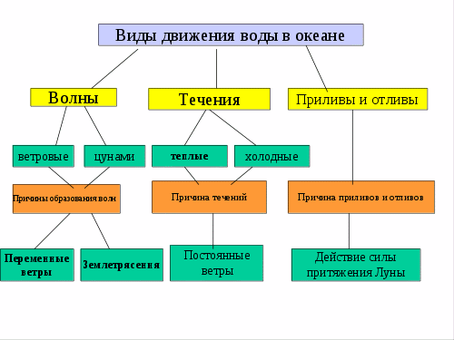
Приложение 2
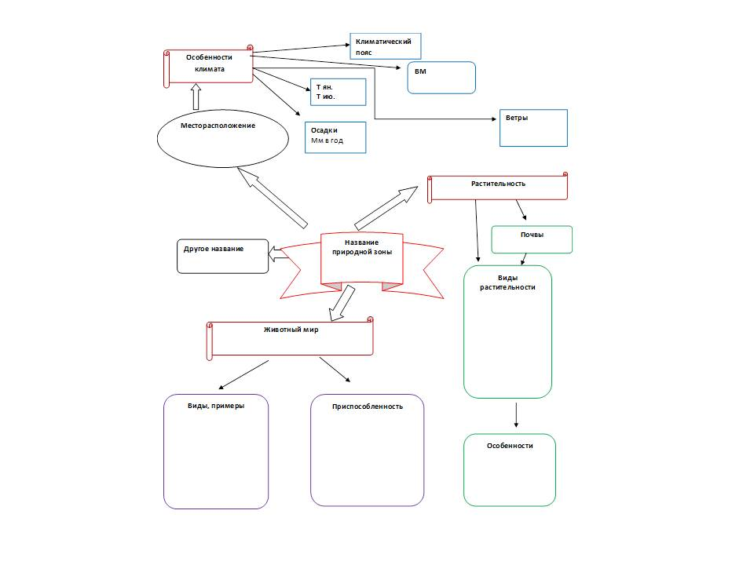
Приложение 3
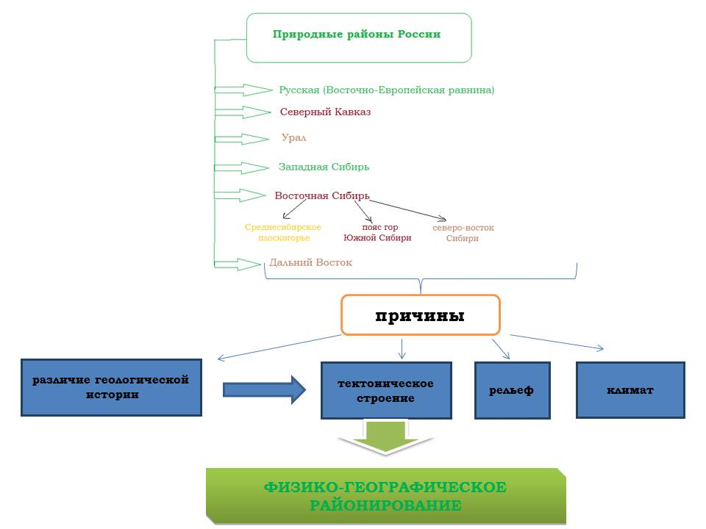
Приложение 4
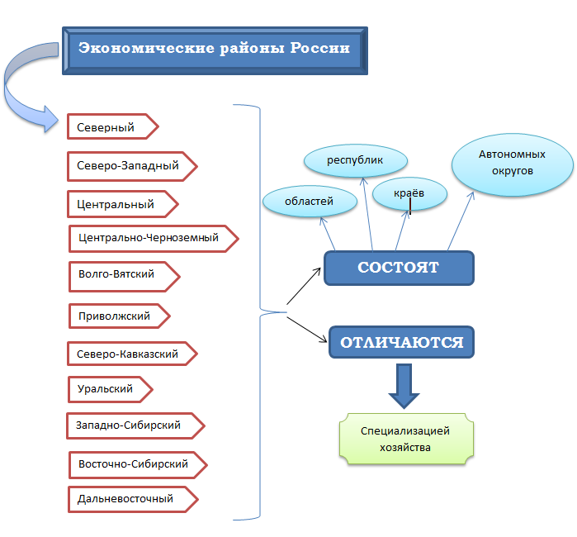
Приложение 5
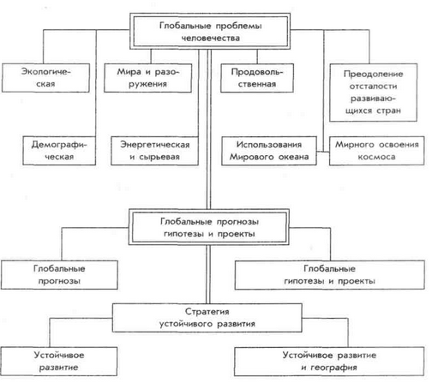

Приложение 6

